哆啦A梦的口袋网

——基于web的大学生二手交易平台
软
件
需
求
规
格
说
明

课 程： 软件工程导论
题 目： 哆啦A梦的口袋网软件需求规格说明
专 业： 软件工程
小组成员：牛旷野 31803199(组长)
卢世逸 31801312
孟闻凯31801331

软件需求规格说明(SRS)
说明：
1.《软件需求规格说明》(SRS)描述对计算机软件配置项CSCI的需求，及确保每个要求得以满足的所使用的方法。涉及该CSCI外部接口的需求可在本SRS中给出：或在本SRS引用的一个或多个《接口需求规格说明》(IRS)中给出。
2.这个SRS，可能还要用IRS加以补充，是CSCI设计与合格性测试的基础。

本文档版本演进:

编号 | 修改说明 | 修订日期 | 版本号 | 修订人
01 | 文档开始编写 | 20201107 | v0.10 | 牛旷野
02 | 文档继续编写 | 20201108 | V0.11 | 卢世逸
03 | 文档修改 | 20201111 | v0.12 | 牛旷野

目录
1范围 1
1.1标识 1
1.2系统概述 1
1.3文档概述 1
1.4基线 1
2引用文件 2
3需求 2
3.1所需的状态和方式 2
3.2需求概述 2
3.2.1目标 2
3.2.2运行环境 5
3.2.3用户的特点 5
3.2.4关键点 5
3.2.5约束条件 6
3.3需求规格 7
3.3.1软件系统总体功能/对象结构 7
3.3.2软件子系统功能/对象结构 9
3.3.3描述约定 12
3.4CSCI能力需求 13
3.5CSCI外部接口需求 15
3.5.1接口标识和接口图 15
3.6CSCI内部接口需求 17
3.7CSCI内部数据需求 17
3.8适应性需求 17
3.9保密性需求 17
3.10保密性和私密性需求 18
3.11CSCI环境需求 18
3.12计算机资源需求 18
3.12.1计算机硬件需求 18
3.12.2计算机硬件资源利用需求 18
3.12.3计算机软件需求 19
3.12.4计算机通信需求 19
3.13软件质量因素 19
3.14设计和实现的约束 20
3.15数据 20
3.16操作 20
3.17故障处理 20
3.18算法说明 20
3.19有关人员需求 21
3.20有关培训需求 21
3.21有关后勤需求 21
3.22其他需求 21
3.23包装需求 21
3.24需求的优先次序和关键程度 22
4合格性规定 22
5需求可追踪性 22
6尚未解决的问题 23
7注解 23
附录 23

1范围

1.1标识
文件状态：正在修改
文件标识：SE2020-G19-软件需求规格说明
当前版本：v0.13
作者：牛旷野，卢世逸，孟闻凯
完成日期：2020-11

1.2系统概述

1.项目用途
针对需要处置或购买二手物品的大学生，提供交易平台的功能
2.项目投资方
G19小组
3.项目需方、用户
主要面向浙大城市学院学生
4.项目开发方
G19小组
5.支持机构
浙大城市学院计算机与计算科学学院

1.3文档概述
本文档的目的是为系统需求做出明确分析，确定系统必须完成哪些工作，对目标系统提出完整、准确、清晰、具体的要求。

1.4基线
TBD

2引用文件
1.张海蕃,牟永敏.《软件工程导论》(第六版). 北京:清华大学出版社,2013
2.淘宝网 www.taobao.com 阿里巴巴集团控股有限公司
3. GB/T-8567-2006软件需求规格说明(SRS)

3需求
本章应分以下几条描述CSCI需求，也就是，构成CSCI验收条件的CSCI的特性。CSCI需求是为了满足分配给该CSCI的系统需求所形成的软件需求。给每个需求指定项目唯一标识符以支持测试和可追踪性。并以一种可以定义客观测试的方式来陈述需求。如果每个需求有关的合格性方法(见第4章)和对系统(若适用，子系统)需求的可追踪性(见5.a条)在相应的章中没有提供，则在此进行注解。描述的详细程度遵循以下规则：应包含构成CSCI验收条件的那些CSCI特性，需方愿意推迟到设计时留给开发方说明的那些特性。如果在给定条中没有需求的话，本条应如实陈述。如果某个需求在多条中出现，可以只陈述一次而在其他条直接引用。

3.1所需的状态和方式
如果需要CSCI在多种状态和方式下运行，且不同状态和方式具有不同的需求的话，则要标识和定义每一状态和方式，状态和方式的例子包括：空闲、准备就绪、活动、事后分析、培训、降级、紧急情况和后备等。状态和方式的区别是任意的，可以仅用状态描述CSCI,也可以仅用方式、方式中的状态、状态中的方式或其他有效方式描述。如果不需要多个状态和方式，不需人为加以区分，应如实陈述；如果需要多个状态或方式，还应使本规格说明中的每个需求或每组需求与这些状态和方式相关联，关联可在本条或本条引用的附录中用表格或其他的方法表示，也可在需求出现的地方加以注解。

TBD

3.2需求概述

3.2.1目标
a.本系统的开发意图、应用目标及作用范围(现有产品存在的问题和建议产品所要解决的问题)。
b.本系统的主要功能、处理流程、数据流程及简要说明。
c.表示外部接口和数据流的系统高层次图。说明本系统与其他相关产品的关系，是独立产品还是一个较大产品的组成部分(可用方框图说明)。
a.本系统的开发意图：如今网上购物蓬勃发展，大学生的网购需求也日益强烈。但大部分大学生并没有很多的收入，二手商品就成了首选。如我们学校就有许多二手交易群，学校论坛上也时常有人求购或处理二手物品。因此做一个针对大学生的二手交易网站就成为了我们的想法.
应用目标：有二手交易需求的大学生
作用范围：项目初期主要为浙大城市学院
现有产品：淘宝网
存在的问题：
1.淘宝网所包含物品太多，界面太繁杂，不是我们所需要的，我们的目标范围要小得多。
2.淘宝网主营业务是全新的物品，与我们的营业目标不同。
3.淘宝网不能让有二手需求的学生及时找到自己需要的，想要购买便宜的物品往往需要等到活动日，且找到目标物品花费时间长，因为活动日各种优惠需要用户一家家去比对。
4.个体用户难以出售自己的物品，想处置自己的二手物品基本不会考虑淘宝。
建议产品要解决的问题：简化用户寻找目标商品的流程，让用户可以快捷地出售物品。

b.本系统的主要功能：二手商品浏览，购买与出售，查看购买商品的物流信息。
处理流程:用户浏览商品点进详情页面，可以进行购买，收藏操作，点击购买后，如果用户已登录，将会进入付款页面，否则会跳转到登录页面。用户成功付款后，会生成订单，商家填写物流信息并发货，用户可以查询物流信息，用户确认收货后，商家会获得款项。用户如果想退货，商家同意后可将货物退回，并得到退款。
用户收藏的商品可以在个人页面查看，购买收藏的商品同样进行如上的操作。
流程图：

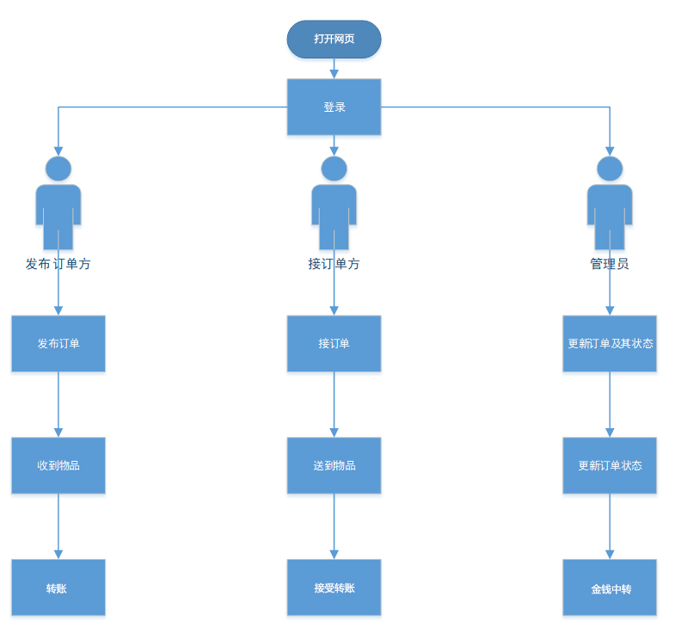

卖家发货数据流程图:

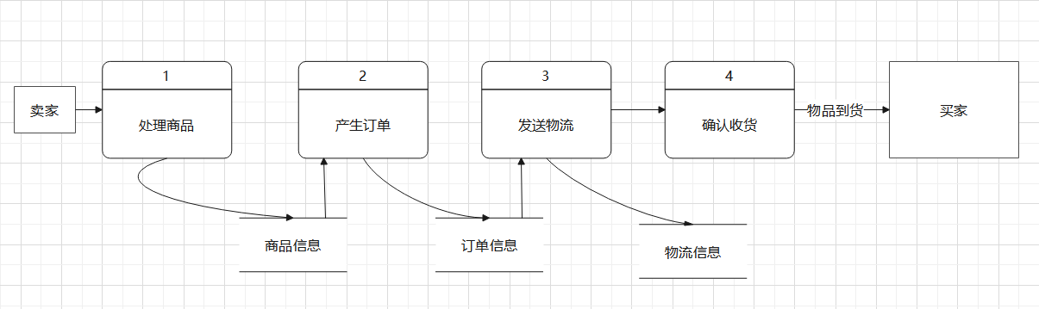
数据字典:
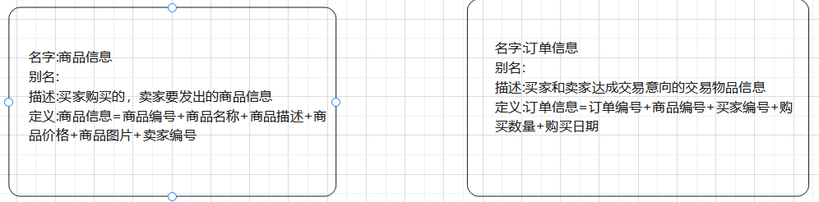

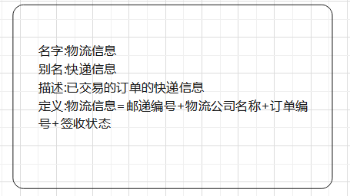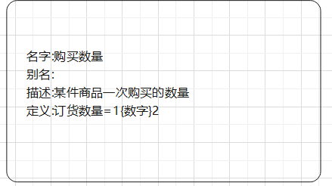

买家购买物品数据流程图：

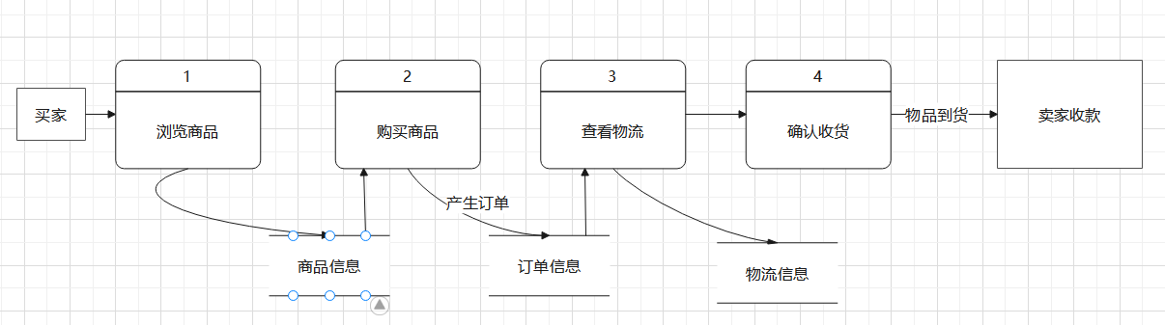

c.
外部接口和数据流的系统高层次图：TBD

本系统与其他相关产品的关系:本系统为独立产品

3.2.2运行环境
操作系统：windows 10
数据库：mysql 5.6
浏览器：

3.2.3用户的特点

面向的用户:有二手交易需求的大学生
使用系统的特点:大学生一般都能熟练操作网页，并且有着丰富的经验。
典型用户场景：
姓名 | 张三
性别 | 男
身份 | 浙大城院大二学生
用户场景 | 张同学在第二阶段选课时选了一个新课，没有购买教材，想要购买教材，于是通过平台成功以低价买到了想要的教材

姓名 | 小红
性别 | 女
身份 | 浙大城院大四学生
用户场景 | 小红同学临近毕业，但之前在网上买的椅子毕业了一起带走不方便，想要处理掉，于是通过平台发布了椅子信息，并被低年级同学买走。

姓名 | 小李
性别 | 男
身份 | 浙大城院大四学生
用户场景 | 小李同学在前面几年购买的教科书太多，宿舍没地方放了，于是通过平台将无用的书都挂上等待学弟学妹购买。同时因为实习需要代步工具，于是在平台上找到了别人出售的二手电动车并购买。

3.2.4关键点
说明本软件需求规格说明书中的关键点(例如：关键功能、关键算法和所涉及的关键技术等)。

关键功能：商品浏览功能、支付功能、物流查询功能。
所涉及的关键技术：
- 页面：浏览功能的实现主要是前端页面的编写。前端页面采用的开发语言我们选择html+css+js，在初步学习后可以实现想要的页面，之后通过更深入一点的学习完善页面样式。
- 支付：由于支付宝在2015年后不允许个人申请担保交易接口，所以我们选择了自己充当担保人的方式。我们在网上找了能提供个人支付功能的平台，让我们的用户付款后打到我们的支付宝上。此功能需要的技术主要是接口对接技术。我们需要将平台提供的接口文档读懂，然后通过他们的指引将接口对接到我们的系统上，从而实现支付功能。我们计划采用这种方式模拟支付宝的担保交易
- 物流：我们找到了快递鸟平台，它提供了免费的物流接口，通过调用他们的接口，我们也能实现物流的查询功能

3.2.5约束条件
- 开发语言：html，css，JavaScript，java
- 开发工具：Intellij IDEA，navicat，powerdesigner
- 开发测试浏览器：Google Chrome
- 原型设计工具：Axure RP
- 后端框架：springmvc
- 时间约束：该项目需要在学期结束前完成开发。
- 技术约束：项目成员开发框架与开发语言掌握不够熟练，故在项目前期，需要对相应的开发技能进行学习并实践，在开发后期，开发技能熟练之后，需要加快开发节奏，完成开发任务。
- 经费约束：本项目由于没有经费，故相关开销需要成员自费

3.3需求规格

3.3.1软件系统总体功能/对象结构
层次方框图:
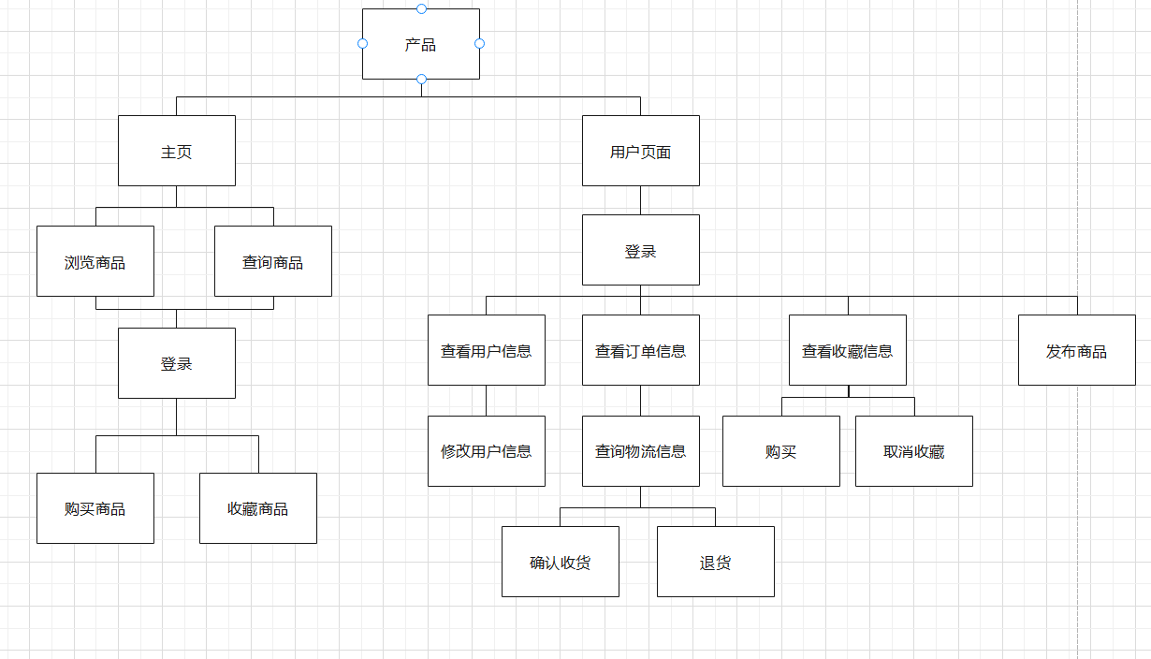
总体功能流程图:
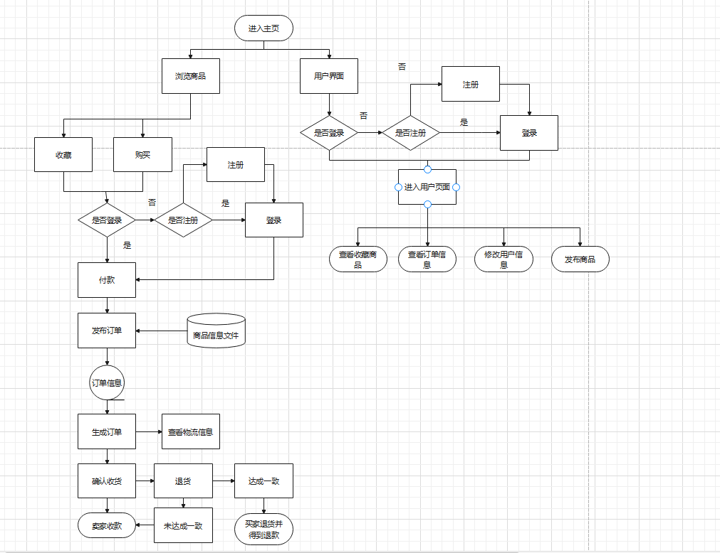

ER图：
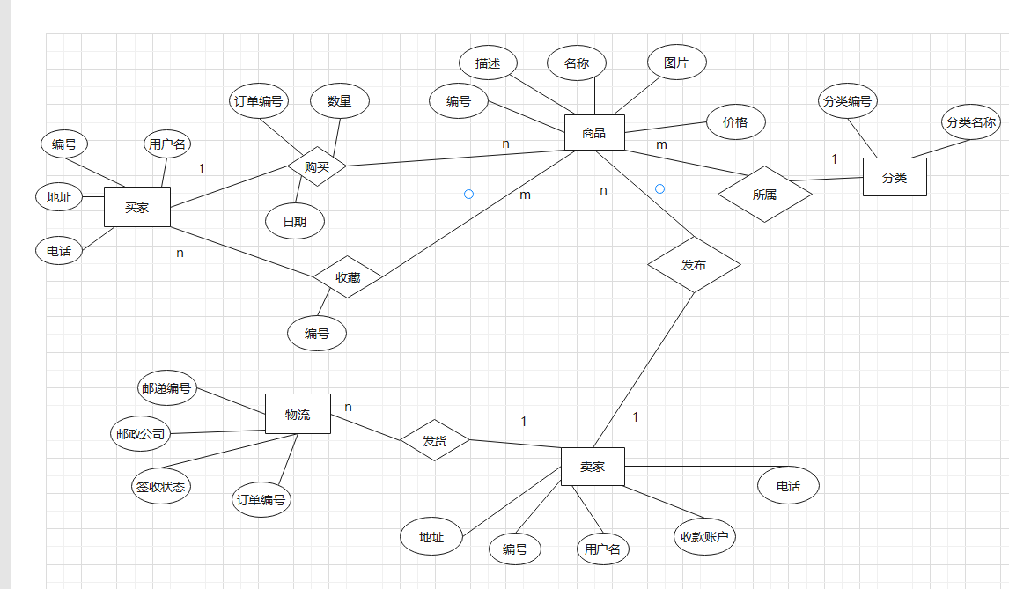

状态转换图：
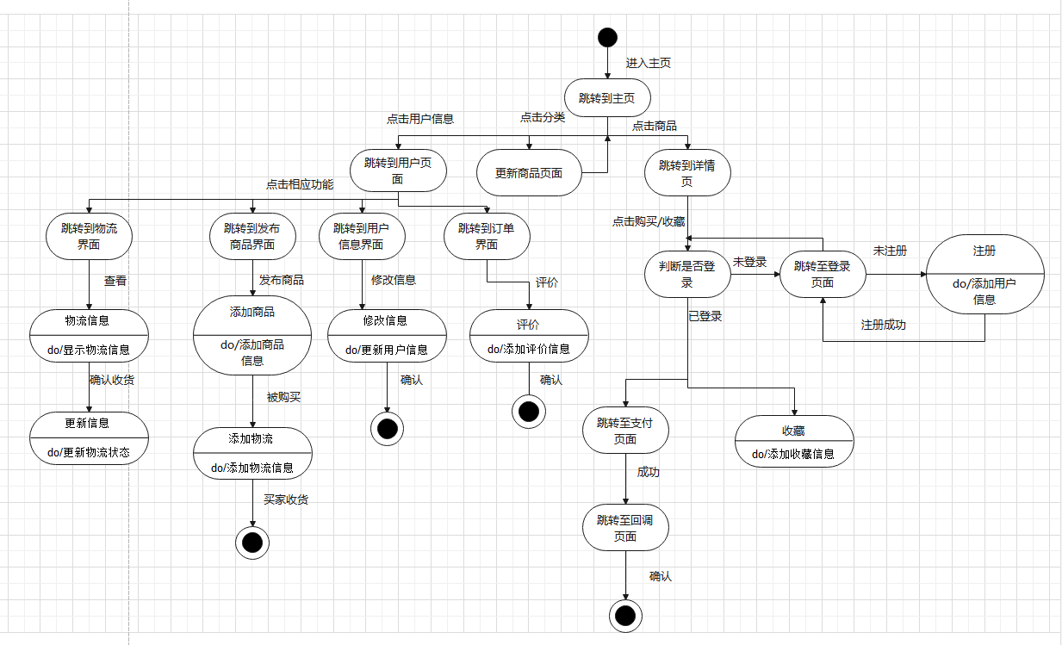

3.3.2软件子系统功能/对象结构
对每个主要子系统中的基本功能模块/对象进行描述，包括结构图、流程图或对象图。

收藏流程图：
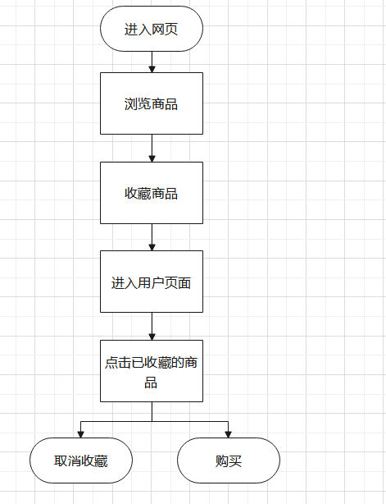
数据字典：

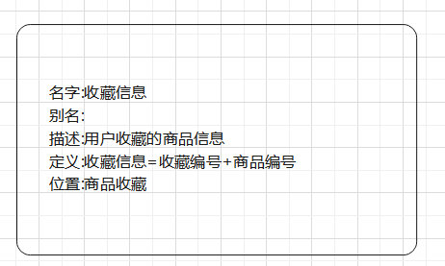

购买流程图：
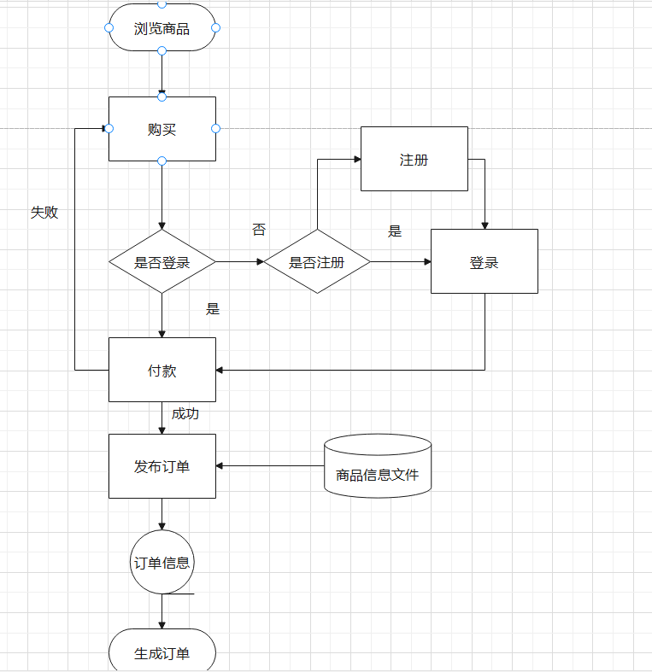

数据字典：
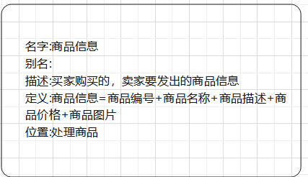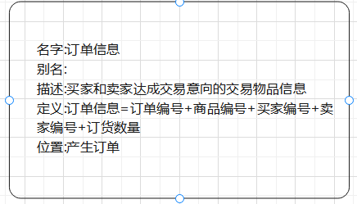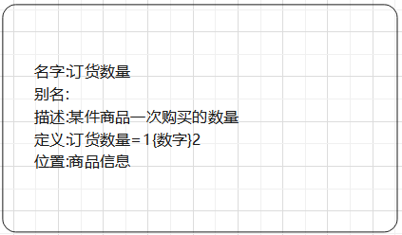

物流流程图：
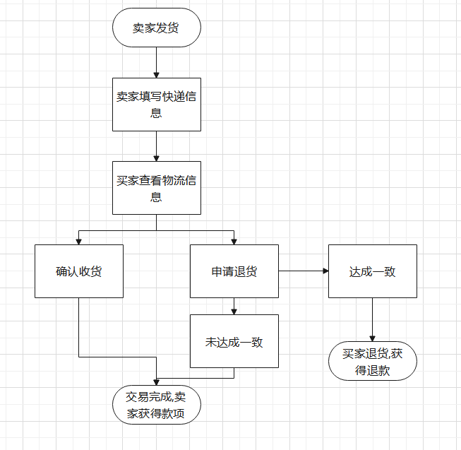
数据字典：
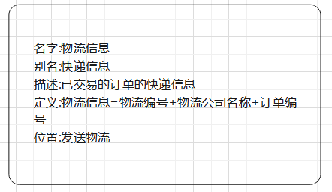

3.3.3描述约定
通常使用的约定描述(数学符号、度量单位等)。

TBD

3.4CSCI能力需求
本条应分条详细描述与CSCI每一能力相关联的需求。“能力”被定义为一组相关的需求。可以用“功能”、“性能”、“主题”、“目标”或其他适合用来表示需求的词来替代“能力”。
3.4.x(CSCI能力)
本条应标识必需的每一个CSCI能力，并详细说明与该能力有关的需求。如果该能力可以更清晰地分解成若干子能力，则应分条对子能力进行说明。该需求应指出所需的CSCI行为，包括适用的参数，如响应时间、吞吐时间、其他时限约束、序列、精度、容量(大小/多少)、优先级别、连续运行需求、和基于运行条件的允许偏差：(若适用)需求还应包括在异常条件、非许可条件或越界条件下所需的行为，错误处理需求和任何为保证在紧急时刻运行的连续性而引人到CSCI中的规定。在确定与CSCI所接收的输入和CSCI所产生的输出有关的需求时，应考虑在本文3.5.x给出要考虑的主题列表。
对于每一类功能或者对于每一个功能，需要具体描写其输入、处理和输出的需求。
a.说明
描述此功能要达到的目标、所采用的方法和技术，还应清楚说明功能意图的由来和背景。
b.输入
包括：
1)详细描述该功能的所有输入数据，如：输入源、数量、度量单位、时间设定和有效输入范围等。
2)指明引用的接口说明或接口控制文件的参考资料。
c.处理
定义对输入数据、中间参数进行处理以获得预期输出结果的全部操作。包括：
1)输入数据的有效性检查。
2)操作的顺序，包括事件的时间设定。
3)异常情况的响应，例如，溢出、通信故障、错误处理等。
4)受操作影响的参数。
5)用于把输入转换成相应输出的方法。
6)输出数据的有效性检查。
d.输出
1)详细说明该功能的所有输出数据，例如，输出目的地、数量、度量单位、时间关系、有效输出范围、非法值的处理、出错信息等。
2)有关接口说明或接口控制文件的参考资料。

购买功能：
- 说明
目标：买家用户发布订单后能与卖家用户进行二手交易
方法和技术：买家用户发布订单，卖家用户接单后在规定时间内发货
背景：大学生二手交易日益流行
- 输入
输入数据：
- 收件人姓名必须全名，电话号码11位。
- 交易时间、地点准确。
参考资料：购买数据字典
- 处理
- 自动生成订单号，根据订单类型，时间和手机号码后4位自动生成；
- 在发布订单过程中出现错误，会提示重新下单，已填写的信息不会清除。
- 检查手机号码位数是否正确
- 输出
输出数据：
1、生成订单信息即订单号+交易地点+二手物品名称+收货人电话号码

收藏功能：
- 说明
目标：买家用户能收藏卖家发布的二手物品信息
方法和技术：买家用户点击收藏卖家发布的二手物品信息
背景：买家先收藏，需要时或者攒够钱再购买
- 输入
输入数据：
- 点击相应二手物品收藏按钮。
参考资料：收藏数据字典
- 处理
1、自动生成收藏编号，自动生成；
- 在收藏过程中出现错误，会提示重新收藏。
- 输出
输出数据：
- 收藏二手物品编号
物流功能：
- 说明
目标：买家用户发布订单后能看到订单物流信息
方法和技术：卖家用户接单后在规定时间内发货并填写物流单号
背景：人们网购之后会关注自己买的东西的物流状态
- 输入
输入数据：
1、收件人姓名必须全名，电话号码11位。
2、收货地点准确。
参考资料：物流数据字典
- 处理
  - 对接物流端口，实时更新物流信息
- 输出
输出数据：
1、订单物流信息

3.5CSCI外部接口需求
本条应分条描述CSCI外部接口的需求。(如有)本条可引用一个或多个接口需求规格说明(IRS)或包含这些需求的其他文档。
外部接口需求，应分别说明：
a.用户接口；
b.硬件接口；
c.软件接口；
d.通信接口的需求。

接口需求
(1).用户接口
界面风格：采用图形界面。
界面操作：界面上的每个按钮都是经过精心设计，以求客户使用方便。
界面消息：TBD
(2).硬件接口
TBD
(3).软件接口
数据库：采用数据库mySQL开发。
操作系统：开发系统为windows。
工具：IDEA、MySQL，navicat，powerdesigner
其他工具：Soursetree，Axure RP，project

(4) 通信接口
TBD

3.5.1接口标识和接口图

TBD

3.6CSCI内部接口需求
本条应指明CSCI内部接口的需求(如有的话)。如果所有内部接口都留待设计时决定，则需在此说明这一事实。如果要强加这种需求，则可考虑本文档的3.5给出的一个主题列表。

- 用户注册时，提示的错误信息应该实时显示在错误所在位置的右边，以红色标明
- 用户登录时，提示的错误信息应该实时显示在错误所在位置的右边，以红色标明
- 用户查询物流状态的信息时，状态信息应该一直显示在设定好的文本框中
- 用户浏览物品时，商品的信息应该显示在指定的位置
- 用户填写的手机号格式是<String>,其中<String>为11位数字组成的字符串
- 用户发布商品填写的收款账户格式是<String>，其中<String>是用户支付宝账号对应的字符串
- 商家填写物流信息时的邮递编号格式是<String>,其中<String>是邮递编号对应的字符串
- 商家填写物流公司信息的格式是<String>，其中<String>是快递对应物流公司的名称
- 使用的第三方接口传递的信息格式应该是json字符串

3.7CSCI内部数据需求
本条应指明对CSCI内部数据的需求，(若有)包括对CSCI中数据库和数据文件的需求。如果所有有关内部数据的决策都留待设计时决定，则需在此说明这一事实。如果要强加这种需求，则可考虑在本文档的3.5.x.c和3.5.x.d给出的一个主题列表。

TBD

3.8适应性需求
(若有)本条应指明要求CSCI提供的、依赖于安装的数据有关的需求(如：依赖现场的经纬度)和要求CSCI使用的、根据运行需要进行变化的运行参数(如：表示与运行有关的目标常量或数据记录的参数)。

TBD

3.9保密性需求
(若有)本条应描述有关防止对人员、财产、环境产生潜在的危险或把此类危险减少到最低的CSCI需求，包括：为防止意外动作(如意外地发出“自动导航关闭”命令)和无效动作(发出一个想要的“自动导航关闭”命令时失败CSCI必须提供的安全措施。

TBD

3.10保密性和私密性需求
(若有)本条应指明保密性和私密性的CSCI需求，包括：CSCI运行的保密性/私密性环境、提供的保密性或私密性的类型和程度.CSCI必须经受的保密性/私密性的风险、减少此类危险所需的安全措施、CSCI必须遵循的保密性/私密性政策、CSCI必须提供的保密性/私密性审核、保密性/私密性必须遵循的确证/认可准则。

TBD

3.11CSCI环境需求
(若有)本条应指明有关CSCI必须运行的环境的需求。例如，包括用于CSCI运行的计算机硬件和操作系统(其他有关计算机资源方面的需求在下条中描述)。

硬件：电脑
操作系统：windows10

3.12计算机资源需求
本条应分以下各条进行描述。

3.12.1计算机硬件需求
本条应描述cSc1使用的计算机硬件需求，(若适用)包括：各类设备的数量、处理器、存储器、输入/输出设备、辅助存储器、通信/网络设备和其他所需的设备的类型、大小、容量及其他所要求的特征。

组员一人一台手机一台电脑。
CPU:I5系列
存储器：固态硬盘加机械硬盘

3.12.2计算机硬件资源利用需求
本条应描述CSCI计算机硬件资源利用方面的需求，如：最大许可使用的处理器能力、存储器容量、输入/输出设备能力、辅助存储器容量、通信/网络设备能力。描述(如每个计算机硬件资源能力的百分比)还包括测量资源利用的条件。

TBD

3.12.3计算机软件需求
本条应描述CSCI必须使用或引人CSCI的计算机软件的需求，例如包括：操作系统、数据库管理系统、通信/网络软件、实用软件、输入和设备模拟器、测试软件、生产用软件。必须提供每个软件项的正确名称、版本、文档引用。

IDEA、MySQL，navicat，powerdesigner
其他工具：Soursetree，Axure RP，project

3.12.4计算机通信需求
本条应描述CSCI必须使用的计算机通信方面的需求，例如包括：连接的地理位置、配置和网络拓扑结构、传输技术、数据传输速率、网关、要求的系统使用时间、传送/接收数据的类型和容量、传送/接收/响应的时间限制、数据的峰值、诊断功能。

用户连接的地理位置，校内相关地点的地理位置。

3.13软件质量因素
(若有)本条应描述合同中标识的或从更高层次规格说明派生出来的对CSCI的软件质量方面的需求，例如包括有关CSCI的功能性(实现全部所需功能的能力)、可靠性(产生正确、一致结果的能力)、可维护性(易于更正的能力)、可用性(需要时进行访间和操作的能力)、灵活性(易于适应需求变化的能力)、可移植性(易于修改以适应新环境的能力)、可重用性(可被多个应用使用的能力)、可测试性(易于充分测试的能力)、易用性(易于学习和使用的能力)以及其他属性的定量需求。

功能性：
可靠性：判断所有数据的数据类型和长度是否正确。
可维护性：网站需要经常维护更新
可用性：网站用户交互体验好，使用流畅。
灵活性：易于根据实际交易变动更改内置选项。
可移植性：易移植
可重用性：不易于被网站以外的系统重用
可测试性：可提供给少量用户测试。
易用性：基于淘宝、闲鱼等类似APP的庞大的用户量以及简明的界面和适当的提示，大部分的用户无需学习成本即能使用本网站。

3.14设计和实现的约束
(若有)本条应描述约束CSCI设计和实现的那些需求。这些需求可引用适当的标准和规范。
例如需求包括：
a.特殊CSCI体系结构的使用或体系结构方面的需求，例如：需要的数据库和其他软件配置项；标准部件、现有的部件的使用；需方提供的资源(设备、信息、软件)的使用；
b.特殊设计或实现标准的使用；特殊数据标准的使用；特殊编程语言的使用；
c.为支持在技术、风险或任务等方面预期的增长和变更区域，必须提供的灵活性和可扩展性.

需要学习Java、html、java script、Mysql数据库、Css

3.15数据
说明本系统的输入、输出数据及数据管理能力方面的要求(处理量、数据量)。

TBD

3.16操作
说明本系统在常规操作、特殊操作以及初始化操作、恢复操作等方面的要求。

TBD

3.17故障处理

错误类别 | 处理方式
注册时用户名重复 | 提示用户名已存在
注册时手机号格式错误 | 提示请输入正确的手机号
注册时密码与确认密码不一致 | 提示两次密码应当一致
登录时用户名不存在 | 提示用户名不存在
登录时密码错误 | 提示密码错误
支付失败 | 跳转至支付失败页面
购买时未填写收货地址 | 提示请指定收货地址
出售物品未填写收款账户 | 提示请完善收款账户

3.18算法说明
用于实施系统计算功能的公式和算法的描述。包括：
a.每个主要算法的概况；
b.用于每个主要算法的详细公式。

TBD

3.19有关人员需求
(若有)本条应描述与使用或支持CSCI的人员有关的需求，包括人员数量、技能等级、责任期、培训需求、其他的信息。如：同时存在的用户数量的需求，内在帮助和培训能力的需求，(若有)还应包括强加于CSCI的人力行为工程需求，这些需求包括对人员在能力与局限性方面的考虑：在正常和极端条件下可预测的人为错误，人为错误造成严重影响的特定区域，例如包括错误消息的颜色和持续时间、关键指示器或关键的物理位置以及听觉信号的使用的需求。

总共3名组员，任期为一个学期。
所有组员需要网页开发语言以及教程。

3.20有关培训需求
(若有)本条应描述有关培训方面的CSCI需求。包括：在CSCI中包含的培训软件。

所有组员学习网页开发。

3.21有关后勤需求
(若有)本条应描述有关后勤方面的CSCI需求，包括：系统维护、软件支持、系统运输方式、供应系统的需求、对现有设施的影响、对现有设备的影响。

完成网站开发后维持对网站的维护工作。

3.22其他需求
(若有)本条应描述在以上各条中没有涉及到的其他CSCI需求。

TBD

3.23包装需求
(若有)本条应描述需交付的CSCI在包装、加标签和处理方面的需求(如用确定方式标记和包装8磁道磁带的交付)。(若适用)可引用适当的规范和标准。

TBD

3.24需求的优先次序和关键程度
(若适用)本条应给出本规格说明中需求的、表明其相对重要程度的优先顺序、关键程度或赋予的权值，如：标识出那些认为对安全性、保密性或私密性起关键作用的需求，以便进行特殊的处理。如果所有需求具有相同的权值，本条应如实陈述。

TBD

4合格性规定

TBD

5需求可追踪性

TBD

6尚未解决的问题
如需要，可说明软件需求中的尚未解决的遗留问题。

TBD

7注解
本章应包含有助于理解本文档的一般信息(例如背景信息、词汇表、原理)。本章应包含为理解本文档需要的术语和定义，所有缩略语和它们在文档中的含义的字母序列表。

TBD

附录
附录可用来提供那些为便于文档维护而单独出版的信息(例如图表、分类数据)。为便于处理，附录可单独装订成册。附录应按字母顺序(A，B等)编排。

